№ 48 от 27 августа 2024 г. «Бесплатно»

СЕЛЬСКИЕ ВЕСТИ

Информационный бюллетень Комитета местного самоуправления, Администрации Новошаткинского сельсовета Камешкирского района Пензенской области.
Издание официальных документов.

с.Новое Шаткино

Извещение о предварительном согласовании предоставления
земельного участка в собственность

Администрация Камешкирского района Пензенской области в соответствии со ст.39.18 Земельного кодекса РФ информирует о возможности предоставления в собственность образуемого земельного участка из категории земель - земли населенных пунктов, разрешенное использование: для личного подсобного хозяйства, общей площадью 4500 кв.м., расположенного по адресу: Российская Федерация, Пензенская область, Камешкирский район, Новошаткинский сельсовет в кадастровом квартале 58:11:0390701 с условным кадастровым номером 58:11:0390701:ЗУ1, согласно прилагаемой схемы расположения земельного участка на кадастровом плане территории.
Формируемый земельный участок расположен в черте муниципального образования – Новошаткинский сельсовет Камешкирского района Пензенской области и относится к землям, государственная собственность на которые не разграничена.
Граждане, заинтересованные в предоставлении земельного участка, вправе подать заявления в течение 30 дней о намерении участвовать в аукционе по предоставлению в собственность формируемого вышеуказанного земельного участка. Настоящее извещение опубликовано на официальном сайте администрации Камешкирского района Пензенской области в информационно-телекоммуникационной сети «Интернет», на официальном сайте Российской Федерации для размещения информации о проведении торгов: www.torgi.gov.ru в сети «Интернет» и в информационном бюллетене «Сельские вести» Новошаткинского сельсовета Камешкирского района Пензенской области.
Адрес подачи заявлений: 442450, Пензенская область, Камешкирский район, с. Русский Камешкир, ул. Радищева, 15 (в рабочие дни с 8-00 до 12-00 часов и с 13-00 до 17-00 часов).
Способ подачи заявлений: на имя главы Камешкирского района Пензенской области в письменном виде лично гражданином, либо через представителя, либо направляется заказным письмом с уведомлением, либо в форме электронных документов с использованием информационно-телекоммуникационной сети «Интернет». Приложение: копия паспорта (всех страниц).
Дата и время начала приема заявлений: 28.08.2024г. 08 ч. 00 мин. (время Московское).
Дата и время окончания приема заявлений: 27.09.2024г. 17 ч. 00 мин. (время Московское).
По интересующим вопросам можно обращаться по телефону 8(84145)
2-19-95.

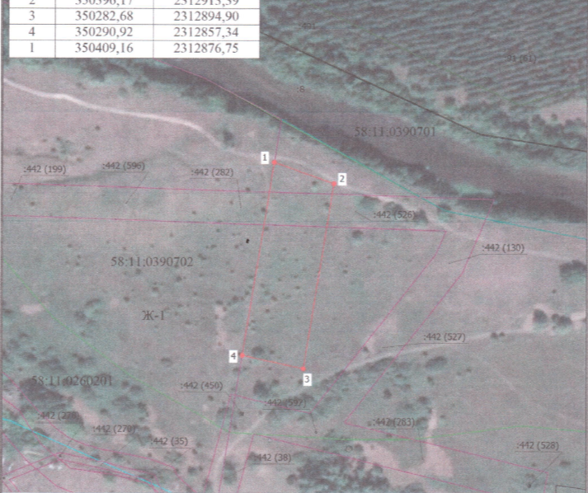

Извещение о предварительном согласовании предоставления
земельного участка в собственность

Администрация Камешкирского района Пензенской области в соответствии со ст.39.18 Земельного кодекса РФ информирует о возможности предоставления в собственность образуемого земельного участка из категории земель - земли населенных пунктов, разрешенное использование: для личного подсобного хозяйства, общей площадью 4500 кв.м., расположенного по адресу: Российская Федерация, Пензенская область, Камешкирский район, Новошаткинский сельсовет в кадастровом квартале 58:11:0390701с условным кадастровым номером 58:11:0390701:ЗУ10, согласно прилагаемой схемы расположения земельного участка на кадастровом плане территории.
Формируемый земельный участок расположен в черте муниципального образования – Новошаткинский сельсовет Камешкирского района Пензенской области и относится к землям, государственная собственность на которые не разграничена.
Граждане, заинтересованные в предоставлении земельного участка, вправе подать заявления в течение 30 дней о намерении участвовать в аукционе по предоставлению в собственность формируемого вышеуказанного земельного участка. Настоящее извещение опубликовано на официальном сайте администрации Камешкирского района Пензенской области в информационно-телекоммуникационной сети «Интернет», на официальном сайте Российской Федерации для размещения информации о проведении торгов: www.torgi.gov.ru в сети «Интернет» и в информационном бюллетене «Сельские вести» Новошаткинского сельсовета Камешкирского района Пензенской области.
Адрес подачи заявлений: 442450, Пензенская область, Камешкирский район, с. Русский Камешкир, ул. Радищева, 15 (в рабочие дни с 8-00 до 12-00 часов и с 13-00 до 17-00 часов).
Способ подачи заявлений: на имя главы Камешкирского района Пензенской области в письменном виде лично гражданином, либо через представителя, либо направляется заказным письмом с уведомлением, либо в форме электронных документов с использованием информационно-телекоммуникационной сети «Интернет». Приложение: копия паспорта (всех страниц).
Дата и время начала приема заявлений: 28.08.2024г. 08 ч. 00 мин. (время Московское).
Дата и время окончания приема заявлений: 27.09.2024г. 17 ч. 00 мин. (время Московское).
По интересующим вопросам можно обращаться по телефону 8(84145)
2-19-95.

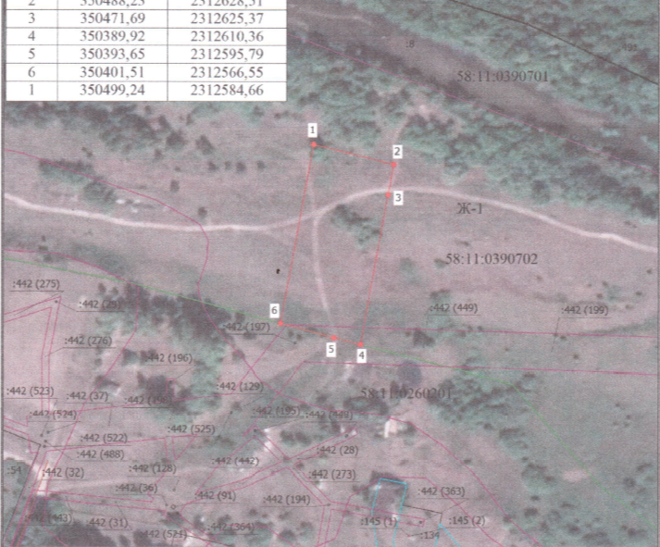

Извещение о предварительном согласовании предоставления
земельного участка в собственность

Администрация Камешкирского района Пензенской области в соответствии со ст.39.18 Земельного кодекса РФ информирует о возможности предоставления в собственность образуемого земельного участка из категории земель - земли населенных пунктов, разрешенное использование: для личного подсобного хозяйства, общей площадью 4500 кв.м., расположенного по адресу: Российская Федерация, Пензенская область, Камешкирский район, Новошаткинский сельсовет в кадастровом квартале 58:11:0390701с условным кадастровым номером 58:11:0390701:ЗУ12, согласно прилагаемой схемы расположения земельного участка на кадастровом плане территории.
Формируемый земельный участок расположен в черте муниципального образования – Новошаткинский сельсовет Камешкирского района Пензенской области и относится к землям, государственная собственность на которые не разграничена.
Граждане, заинтересованные в предоставлении земельного участка, вправе подать заявления в течение 30 дней о намерении участвовать в аукционе по предоставлению в собственность формируемого вышеуказанного земельного участка. Настоящее извещение опубликовано на официальном сайте администрации Камешкирского района Пензенской области в информационно-телекоммуникационной сети «Интернет», на официальном сайте Российской Федерации для размещения информации о проведении торгов: www.torgi.gov.ru в сети «Интернет» и в информационном бюллетене «Сельские вести» Новошаткинского сельсовета Камешкирского района Пензенской области.
Адрес подачи заявлений: 442450, Пензенская область, Камешкирский район, с. Русский Камешкир, ул. Радищева, 15 (в рабочие дни с 8-00 до 12-00 часов и с 13-00 до 17-00 часов).
Способ подачи заявлений: на имя главы Камешкирского района Пензенской области в письменном виде лично гражданином, либо через представителя, либо направляется заказным письмом с уведомлением, либо в форме электронных документов с использованием информационно-телекоммуникационной сети «Интернет». Приложение: копия паспорта (всех страниц).
Дата и время начала приема заявлений: 28.08.2024г. 08 ч. 00 мин. (время Московское).
Дата и время окончания приема заявлений: 27.09.2024г. 17 ч. 00 мин. (время Московское).
По интересующим вопросам можно обращаться по телефону 8(84145)
2-19-95.

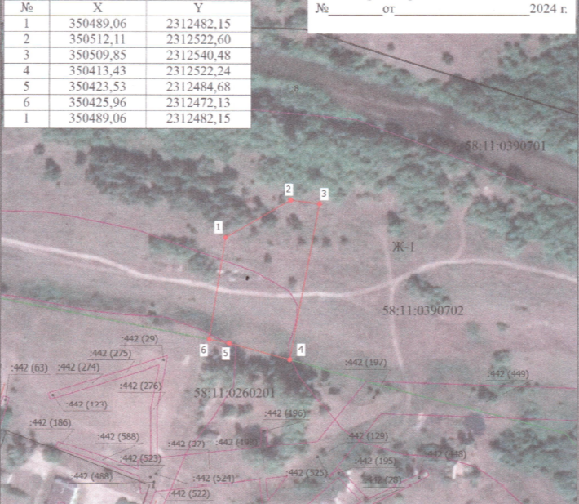

Извещение о предварительном согласовании предоставления
земельного участка в собственность

Администрация Камешкирского района Пензенской области в соответствии со ст.39.18 Земельного кодекса РФ информирует о возможности предоставления в собственность образуемого земельного участка из категории земель - земли населенных пунктов, разрешенное использование: для личного подсобного хозяйства, общей площадью 4500 кв.м., расположенного по адресу: Российская Федерация, Пензенская область, Камешкирский район, Новошаткинский сельсовет в кадастровом квартале 58:11:0390701 с условным кадастровым номером 58:11:0390701:ЗУ13, согласно прилагаемой схемы расположения земельного участка на кадастровом плане территории.
Формируемый земельный участок расположен в черте муниципального образования – Новошаткинский сельсовет Камешкирского района Пензенской области и относится к землям, государственная собственность на которые не разграничена.
Граждане, заинтересованные в предоставлении земельного участка, вправе подать заявления в течение 30 дней о намерении участвовать в аукционе по предоставлению в собственность формируемого вышеуказанного земельного участка. Настоящее извещение опубликовано на официальном сайте администрации Камешкирского района Пензенской области в информационно-телекоммуникационной сети «Интернет», на официальном сайте Российской Федерации для размещения информации о проведении торгов: www.torgi.gov.ru в сети «Интернет» и в информационном бюллетене «Сельские вести» Новошаткинского сельсовета Камешкирского района Пензенской области.
Адрес подачи заявлений: 442450, Пензенская область, Камешкирский район, с. Русский Камешкир, ул. Радищева, 15 (в рабочие дни с 8-00 до 12-00 часов и с 13-00 до 17-00 часов).
Способ подачи заявлений: на имя главы Камешкирского района Пензенской области в письменном виде лично гражданином, либо через представителя, либо направляется заказным письмом с уведомлением, либо в форме электронных документов с использованием информационно-телекоммуникационной сети «Интернет». Приложение: копия паспорта (всех страниц).
Дата и время начала приема заявлений: 28.08.2024г. 08 ч. 00 мин. (время Московское).
Дата и время окончания приема заявлений: 27.09.2024г. 17 ч. 00 мин. (время Московское).
По интересующим вопросам можно обращаться по телефону 8(84145)
2-19-95.

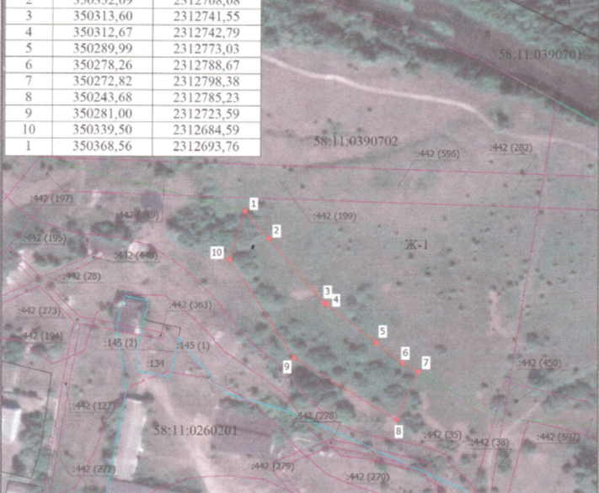

Редактор: Живаева О.В. Тираж 25 экз.
Учредитель: Комитет местного самоуправления Новошаткинского сельсовета
Издатель: Администрация Новошаткинского сельсовета
c.Новое Шаткино Камешкирского района Пензенской области

